|  |  |  |  |  |
| --- | --- | --- | --- | --- |
| **BUKTI FISIK KEGIATAN PRANATA KOMPUTER KEAHLIAN** | | | | **Halaman : 1 dari 7** |
| **Nama PPK** | Muh. Shamad, SST | | **Tanggal** | 13 Juni 2022 |
| **NIP** | 340058367 – 199402242018021001 | | **Lokasi Pekerjaan** | BPS Kabupaten Kolaka |
| **Pangkat/Golongan** | Penata Muda/ III / a | | **Angka Kredit** | 0.6 |
| **Jenjang Jabatan** | Ahli Pertama | | **Nomor urut di laporan kegiatan** | III.A.20 |
| **BUTIR KEGIATAN :** Mengembangkan Program Aplikasi Sistem Informasi | | |
| **Mengembangkan Sihani: Presensi 100% WFO** | | | | |
| **Item Bukti Fisik :** | | | | |
| 1. **Kondisi/permasalahan sistem lama**   Penjelasan terlampir.   1. **Kebutuhan/perbaikan pengembangan system**   Penjelasan terlampir.   1. **Spesifikasi sistem baru**   Penjelasan terlampir.   1. **Source code document untuk perubahan yang dilakukan pada sistem lama untuk menghasilkan sistem yang baru**   Penjelasan terlampir. Source code dapat dilihat pada link di bagian keterangan.   1. **Dokumen tambahan**   Terlampir Surat Kepala BPS Prov. Sulawesi Tenggara nomor  B-1025/74510/KP.370/06/2022 tentang Penegasan Jam Kerja Pegawai lingkup BPS se-Sulawesi Tenggara. | | | | |
| **KETERANGAN :** | | | | |
| Link softcopy bukti fisik lengkap: <http://s.bps.go.id/shamad-2022-t2-3a20> | | | | |
| Mengetahui  Atasan langsung PPK | | Kolaka, 04 Juli 2022  Pejabat Pranata Komputer | | |
| Ade Ida Mane, SST, M.Si  NIP. 19770926 200012 1 001 | | Muh. Shamad, SST  19940224 201802 1 001 | | |

|  |  |
| --- | --- |
| **BUKTI FISIK KEGIATAN PRANATA KOMPUTER KEAHLIAN** | **Halaman : 2 dari 7** |

1. **Kondisi/permasalahan sistem lama**

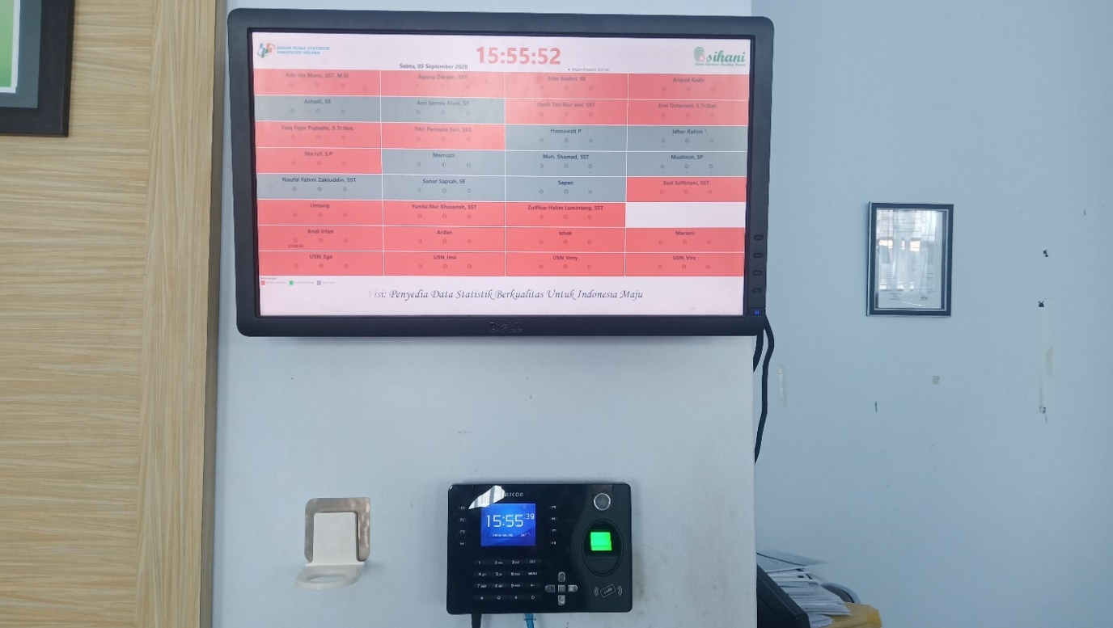

Gambar: Implementasi Sihani di BPS Kabupaten Kolaka

Sihani terhubung dengan mesin handkey agar status presensi organik dapat divisualisasikan secara realtime. Sistem yang lama memfasilitasi bisnis proses presensi melalui mesin handkey berdasarkan surat Surat Kepala BPS Prov. Sulawesi Tenggara nomor B-820/74513/KP.371/12/2021 tentang Pelaksanaan Sistem Presensi Pegawai BPS se Sulawesi Tenggara Tahun 2022. Aturan presensi yang lama yaitu sebagai berikut.

1. Presensi masuk/ pertama di rumah menggunakan Kaizala
2. Presensi kedua di kantor menggunakan Kaizala sebelum pukul 09.00 WITA
3. Presensi ketiga di kantor dengan menggunakan mesin handkey sebelum pukul 09.00 WITA
4. Presensi pulang/ keempat di kantor menggunakan Kaizala

Aturan tersebut berlaku mulai awal tahun 2022. Melalui aturan tersebut mesin handkey mulai digunakan karena kondisi pandemi yang mulai mereda.

Pada Juni tahun 2022, BPS Provinsi Sulawesi Tenggara menegaskan peraturan presensi melalui surat nomor B-1025/74510/KP.370/06/2022 tentang Penegasan Jam Kerja Pegawai lingkup BPS se-Sulawesi Tenggara. Aturan ini mengembalikan tata cara presensi yang lama sebelum pandemi. Organik wajib handkey di kantor baik melalui Kaizala maupun mesin handkey. Aturan presensi yang baru yaitu sebagai berikut.

1. Presensi masuk/ pertama di kantor menggunakan Kaizala dan mesin handkey sebelum pukul 07.30 WITA.
2. Presensi pulang di kantor dengan menggunakan kaizala dan mesin handkey sebelum pukul 16.00 WITA (Senin – Kamis) atau pukul 16.30 WITA (Jumat)

Perubahan peraturan tersebut membuat Sihani kembali digunakan secara penuh baik presensi datang maupun pulang. Namun, sistem lama tidak lagi mendukung bisnis proses yang baru. Diperlukan penyesuaian agar visualisasi dalam Sihani mengakomodir peraturan yang baru.

1. **Kebutuhan/perbaikan pengembangan system**

Untuk mengakomodir perubahan aturan presensi, dilakukan perubahan pada aplikasi. Perubahan tersebut dapat dilihat pada tabel berikut.

|  |  |  |
| --- | --- | --- |
| Status | Warna Visualisasi | |
| Sistem Lama | Sistem Baru |
| Belum presensi datang | Merah | Merah |
| Sudah Presensi datang | Hijau (jika sudah presensi datang) | Hijau |
| Belum presensi tengah hari | Hijau (jika sudah presensi datang) | Merah |
| Sudah Presensi tengah hari | Hijau (jika sudah presensi datang) | Hijau |
| Belum presensi Pulang | Hijau (jika sudah presensi datang) | Merah |
| Sudah Presensi Pulang | Hijau (jika sudah presensi datang) | Hijau |

Dapat dilihat, presensi kembali seperti sebelum pandemi.

1. **Spesifikasi sistem baru**

* Spesifikasi visualisasi

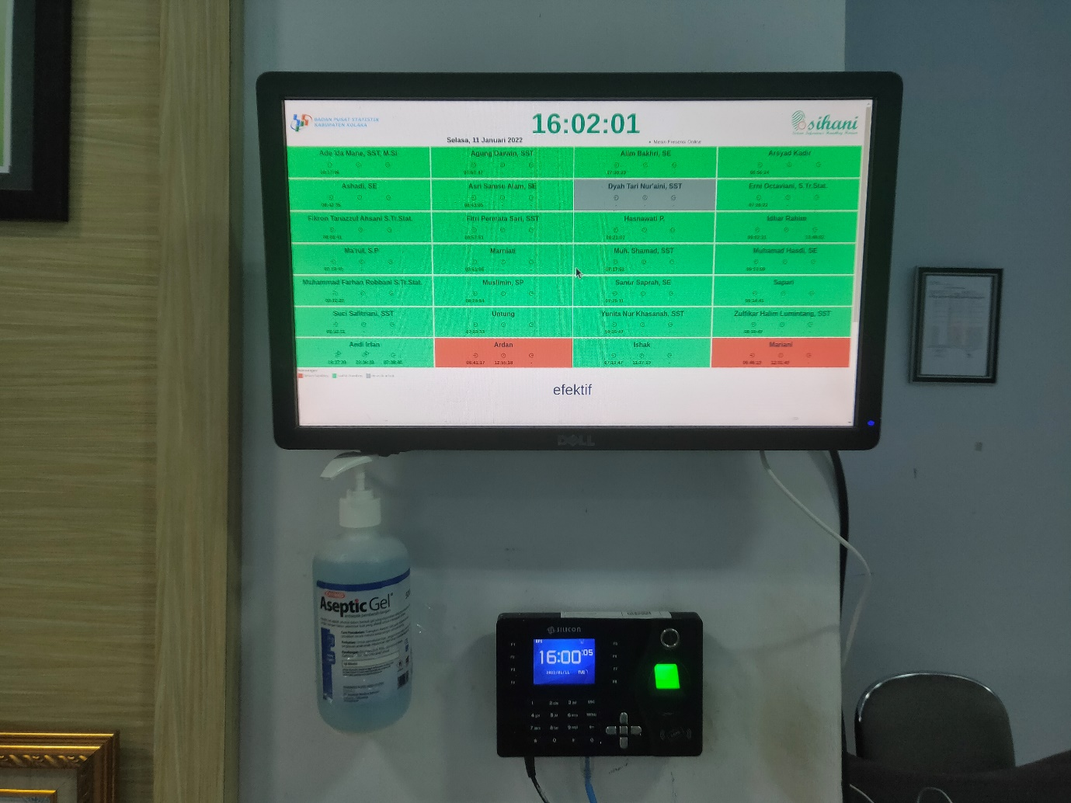

Secara umum spesifikasi Sihani tidak berubah setelah penyesuaian dengan aturan presensi yang baru. Perubahan yang terjadi yaitu visualisasi yang sudah disesuaikan dengan aturan baru sebagai berikut.

|  |  |
| --- | --- |
| Status | Warna visualisasi dalam sistem Baru |
| Belum presensi datang | Merah |
| Sudah Presensi datang | Hijau |
| Belum presensi tengah hari | Merah |
| Sudah Presensi tengah hari | Hijau |
| Belum presensi Pulang | Merah |
| Sudah Presensi Pulang | Hijau |

* Spesifikasi Sihani secara umum

Sihani merupakan aplikasi berbasis webyang memiliki fungsi utama menampilkan status presensi pegawai secara *real-time*. Sihani memiliki 2 manfaat utama yaitu:

1. Keyakinan terhadap status presensi. Melalui tampilan yang mudah dipahami, pegawai bisa lebih yakin jika hari ini telah melakukan presensi datang maupun pulang.
2. Monitoring kehadiran pegawai. Pimpinan maupun sesama pegawai bisa mengetahui status kehadiran setiap pegawai.

Berikut spesifikasi detail sistem ini:

|  |  |  |
| --- | --- | --- |
| Nama sistem | : | Sistem Informasi Handkey Harian (Sihani) Berbasis Web |
| Website | : | https://presensi.bpskolaka.com |
| *Back-end* | : | Node.js (Bahasa pemrograman server)  Express.js (Node.js server framework) |
| *Front-end* | : | React.js (javascript framework) |
| DBMS | : | MongoDB (NoSQL)  Mongoose.js (MongoDB *object data modelling*) |
| Protokol komunikasi | : | Mesin handkey – Server : UDP  Server – Client: HTTP/Websocket (Socket.io) |

1. **Source code document untuk perubahan yang dilakukan pada sistem lama untuk menghasilkan sistem yang baru**

* Perubahan logic halaman visualisasi (Front-End)

File: pages/index.js

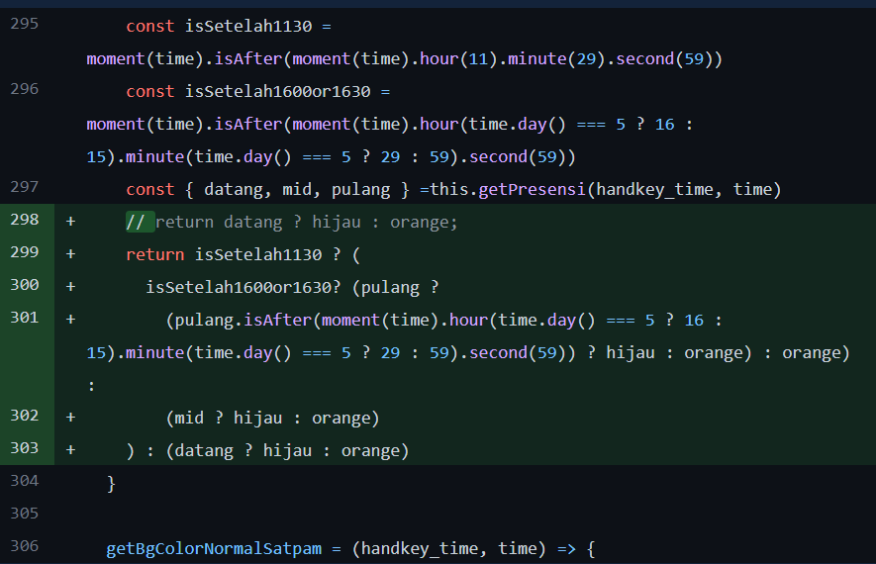

1. **Dokumen Tambahan**

